８ 円柱周りの圧力分布と速度分布の測定

実験指導 木綿隆弘，倉谷知宏

１．実験目的
円柱周りの圧力分布や速度分布を測定することにより，円柱に作用する抗力係数(圧力抗力)や後流に生じるカルマン(Karman)渦列のストローハル(Strouhal)数を求める．あわせて物体に働く抗力や周囲の流れに関する基礎概念を把握する．
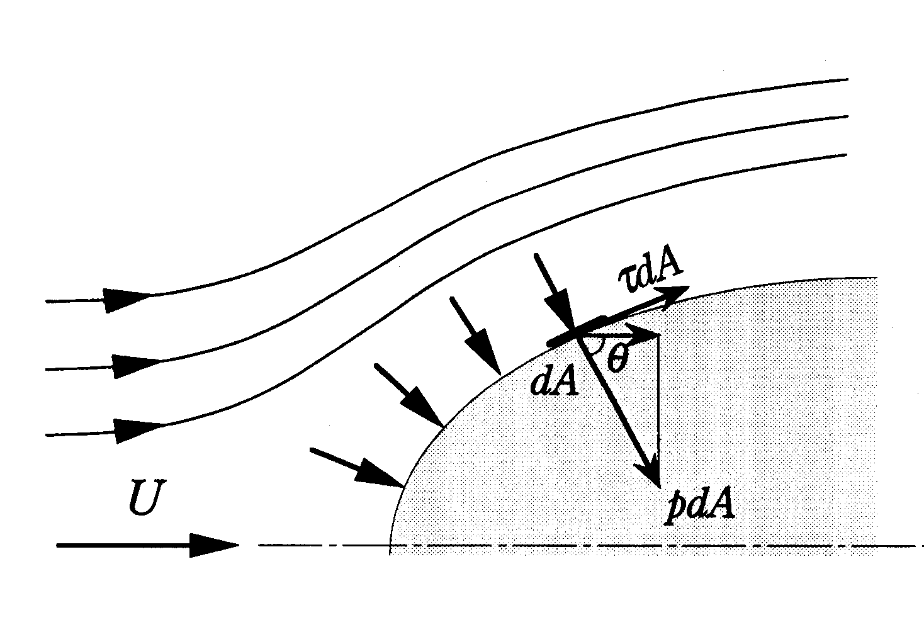
２．流体中の物体に働く抗力
2・1 流体中の物体の抗力
流体中を運動する物体あるいは流れの中に置かれた物体に働く力の流れ方向成分を抗力(Drag)といい，流れの方向に垂直な成分を揚力(Lift)と言う．物体に働く抗力は具体的には，物体に働く流体の圧力によるものと，摩擦応力によるものとの二つに分けて考えることが出来る．圧力p，摩擦応力τとすれば図１のように物体表面上の微小面積dAに立てた法線の流れ方向となす角をθとすれば，物体に働く力の流れ方向成分，即ち抗力Fは，
図１ 物体表面上に働く力

$F=\int{p\text{cos}θ\text{dA}}+\int{}τ\text{sin}θ\text{dA}=F_{p}+F_{f}$

と表せる．ただし，Aは物体の表面とする．F_{p}を圧力抗力(形状抗力)，F_{f}を摩擦抗力と言う．この両者の抵抗の全抗力Ｆに対する割合は，物体の形，表面の粗さおよび流れに対する状態で異なり，例えば流れに平行に置かれた平板では抗力は全て表面摩擦抗力となるが，この平板を流れに直角に置けば，この平板の抗力は圧力抗力のみとなる．
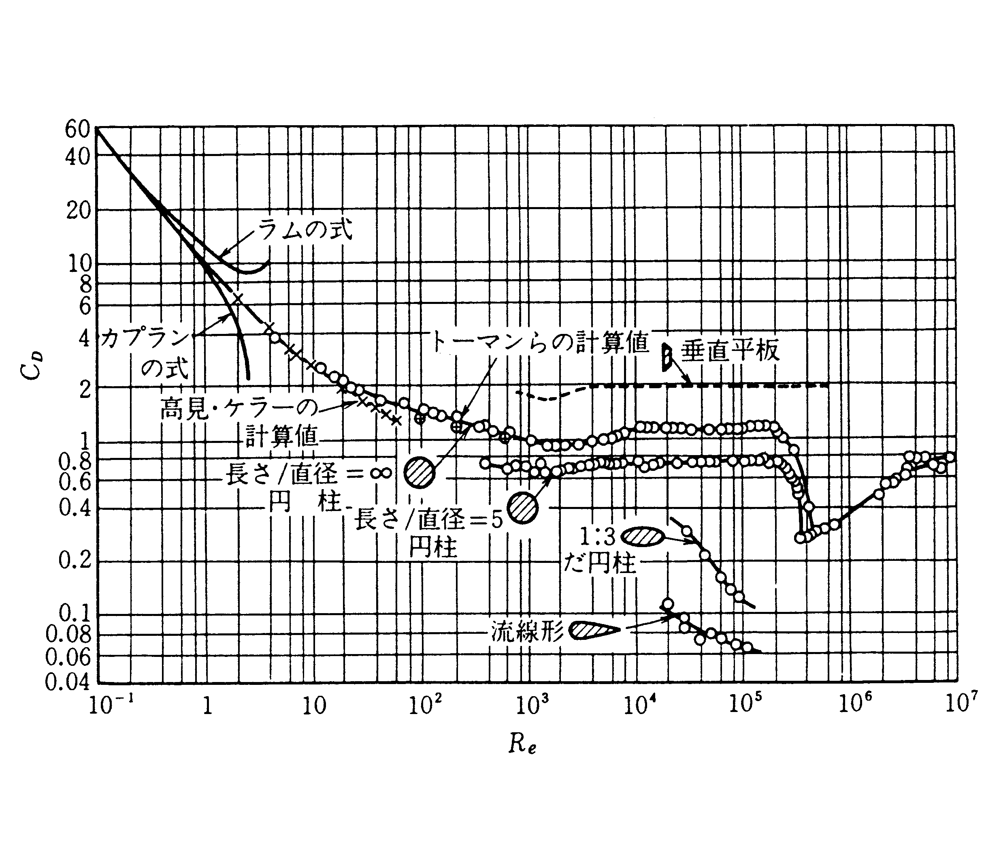
2・2 円柱に働く抗力
円柱が受ける抗力Ｆは，動圧ρU²/2と投影面積Sに比例し，
$F=C_{D}({{ρU}^{2}}/2)S$
と表せる．ここでρは流体密度，Uは一様流速，Sは円柱の場合S＝dl（直径d，スパン長さl）である。C_{D}は抵抗係数と呼ばれ，一般にレイノルズ(Reynolds)数(Re＝Ud/v：vは流体の動粘性係数)の関数となる．図２に円柱の抗力係数のレイノルズ数に対する変化を示す．また物体後流には次の2・3節で示すように，いわゆるカルマン渦列が生じる．その周波数をSt＝fd/Uのように無次元化した値はストローハル数という．図３にレイノルズ数に対するストローハル数の変化を示す．さらに図４には円柱周りの圧力分布を示す．
図２ 円柱およびその他の柱状物体の抗力係数¹⁾

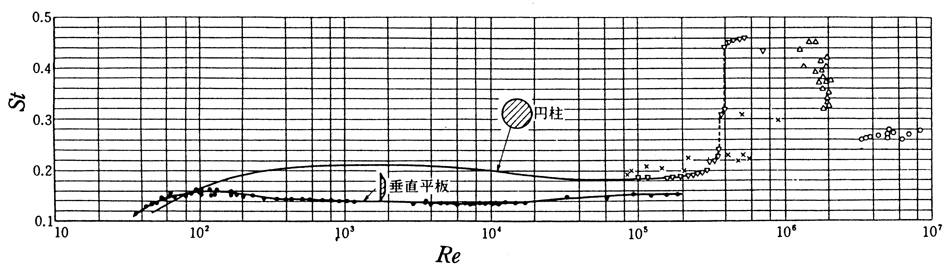

図３ 円柱，垂直平板のストローハル数¹⁾

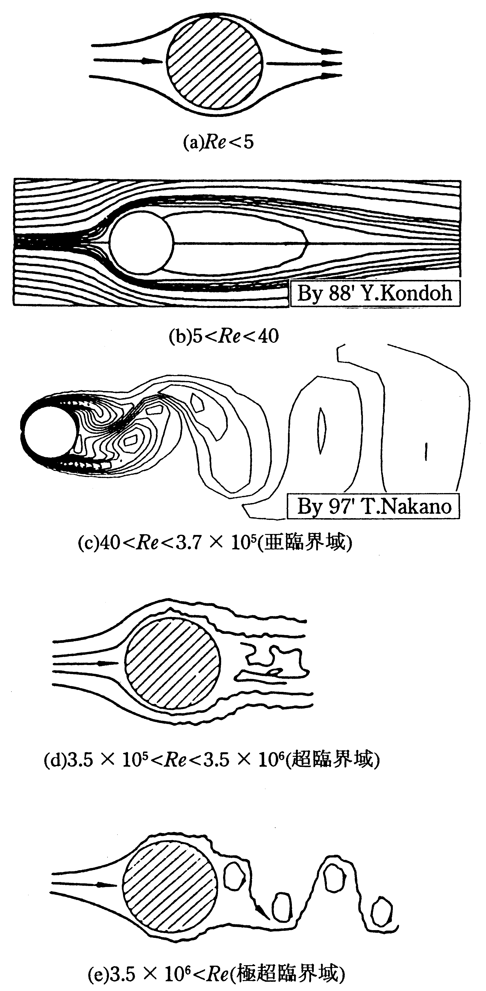
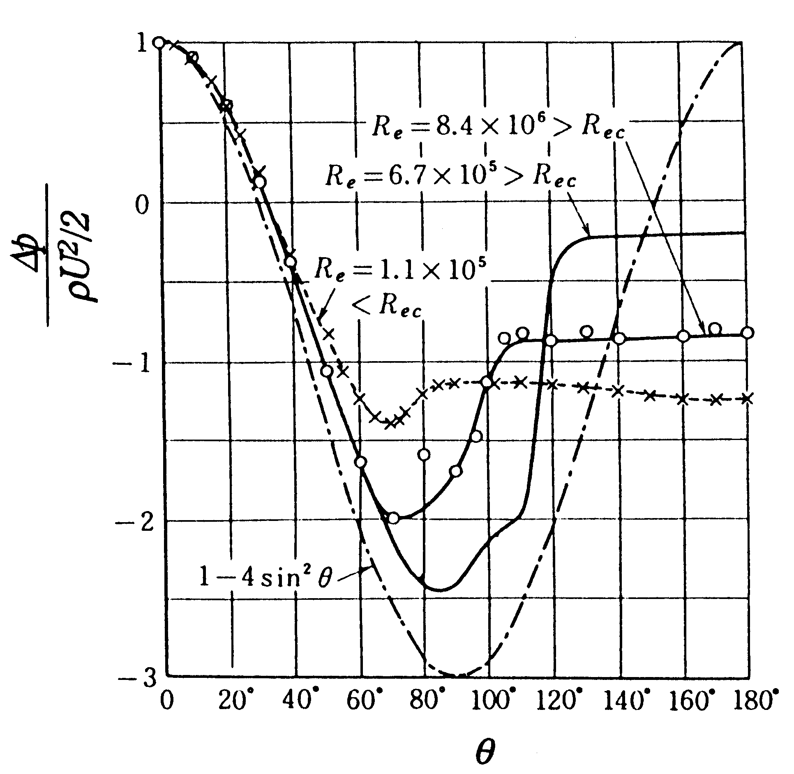

図４ 円柱まわりの圧力分布¹⁾

2・3 レイノルズ数と円柱周りの流れのパターン変化
物体まわりの流れはレイノルズ数によって大きく変化する．
円柱の場合を例にして図５で概略を説明する．
(a) Re<5
流れは剥離(separation)せず，ストークス近似がほぼ成立する．
(b) 5< Re <40
流れが剥離し，円柱背面に双子渦が出来る．カルマン渦列は発生しない．
(c) 40< Re <3.7×10⁵ (亜臨界域)
流れは円柱から層流剥離する．後流が不安定となり，カルマン渦列が生じる．Re＝300までは後流渦列は層流で，Re＝300以上では後流渦列は乱流である．

図５ 円柱まわりの流れのパターン変化
(d) 3.5×10⁵< Re <3.5×10⁶ (超臨界域)
円柱から層流剥離した流れが乱流に遷移し，再び円柱に付着する(剥離バブルが出来る)．その下流で乱流剥離する．後流はきわめて狭くなり，その周期性が見られなくなる．抗力係数は図２に示すごとくC_{D}＝0.3程度まで減少し，St数は大きくなる．
(e) 3.5×10⁶< Re (極超臨界域)
円柱表面境界層は乱流に遷移し，乱流剥離する．再び後流渦列の周期性が高く，抗力係数も図２に示すごとく
C_{D}＝0.72と大きくなる．
図４には，亜臨界域の例としてRe＝1.1×10⁵，超臨界域としてRe＝6.7×10⁵を，極超臨界域としてRe＝8.4×10⁶の例を示す．レイノルズ数により圧力分布形状に大きな相違があることが注目される．

３．実験装置
3・1 風洞(wind tunnel)
図６に実験装置概略図を示す．本実験では開放型押込式風洞(Eiffel型)を使用し，測定部は300×300×500mmである．風洞は，送風機から出た流れを拡大管でひろげ減速し，整流格子，網を通し速度変動，ねじれ，乱れを取り除いた後，ノズルにより加速させて測定部に乱れの少ない，一様な速度分布の流れを作る装置である．
3・2 円柱模型
直径d＝20mmでスパン中央にφ0.5mmの圧力孔があり，回転することにより円柱まわりの圧力分布を測定する．
3・3 ピトー管
流速測定に一般的に用いられる．ピトー管を流れに正しく向ければ非圧縮性流体の流速Uは次式で表される．
$U=c\sqrt{2(p_{T}−p_{∞})/ρ}$
c：ピトー管係数(標準型では広範囲の速度に対しては1.00としてよい) ρ：空気の密度[気圧と温度の関数であ
り，$ρ=\frac{1\text{.}\text{293}}{1+0\text{.}\text{00367}t}\frac{H}{\text{760}}$(kg/m³)，t：気温(℃)，H：気圧(mmHg)から求める] p∞：一様流における静圧
3・4 熱線流速計
早い応答性をもって流速を測定することが出来る．加熱抵抗線が流速Uの流れの中に置かれたとき，抵抗線から失われる熱量は次のKingの式で表される．これを利用して流体の流速，乱れを電圧に比例した変化として取り出す．
$$Q={\text{RI}}^{2}=(B\sqrt{U}+C)(T_{W}−T_{0})$$
Q：熱量 R：電気抵抗 I：電流 B,C：定数 T_{ｗ}：加熱抵抗線の温度 T₀：流体の温度
3・5 傾斜微圧計(マノメータ)
圧力差を測定する装置の一種で，傾斜した液柱を利用して，微差圧を拡大して測定する装置である．
ρ_{al}：液柱の密度(本実験ではアルコール800kg/m³を使用) l：液柱の長さ K：係数(本実験では1/5を使用)
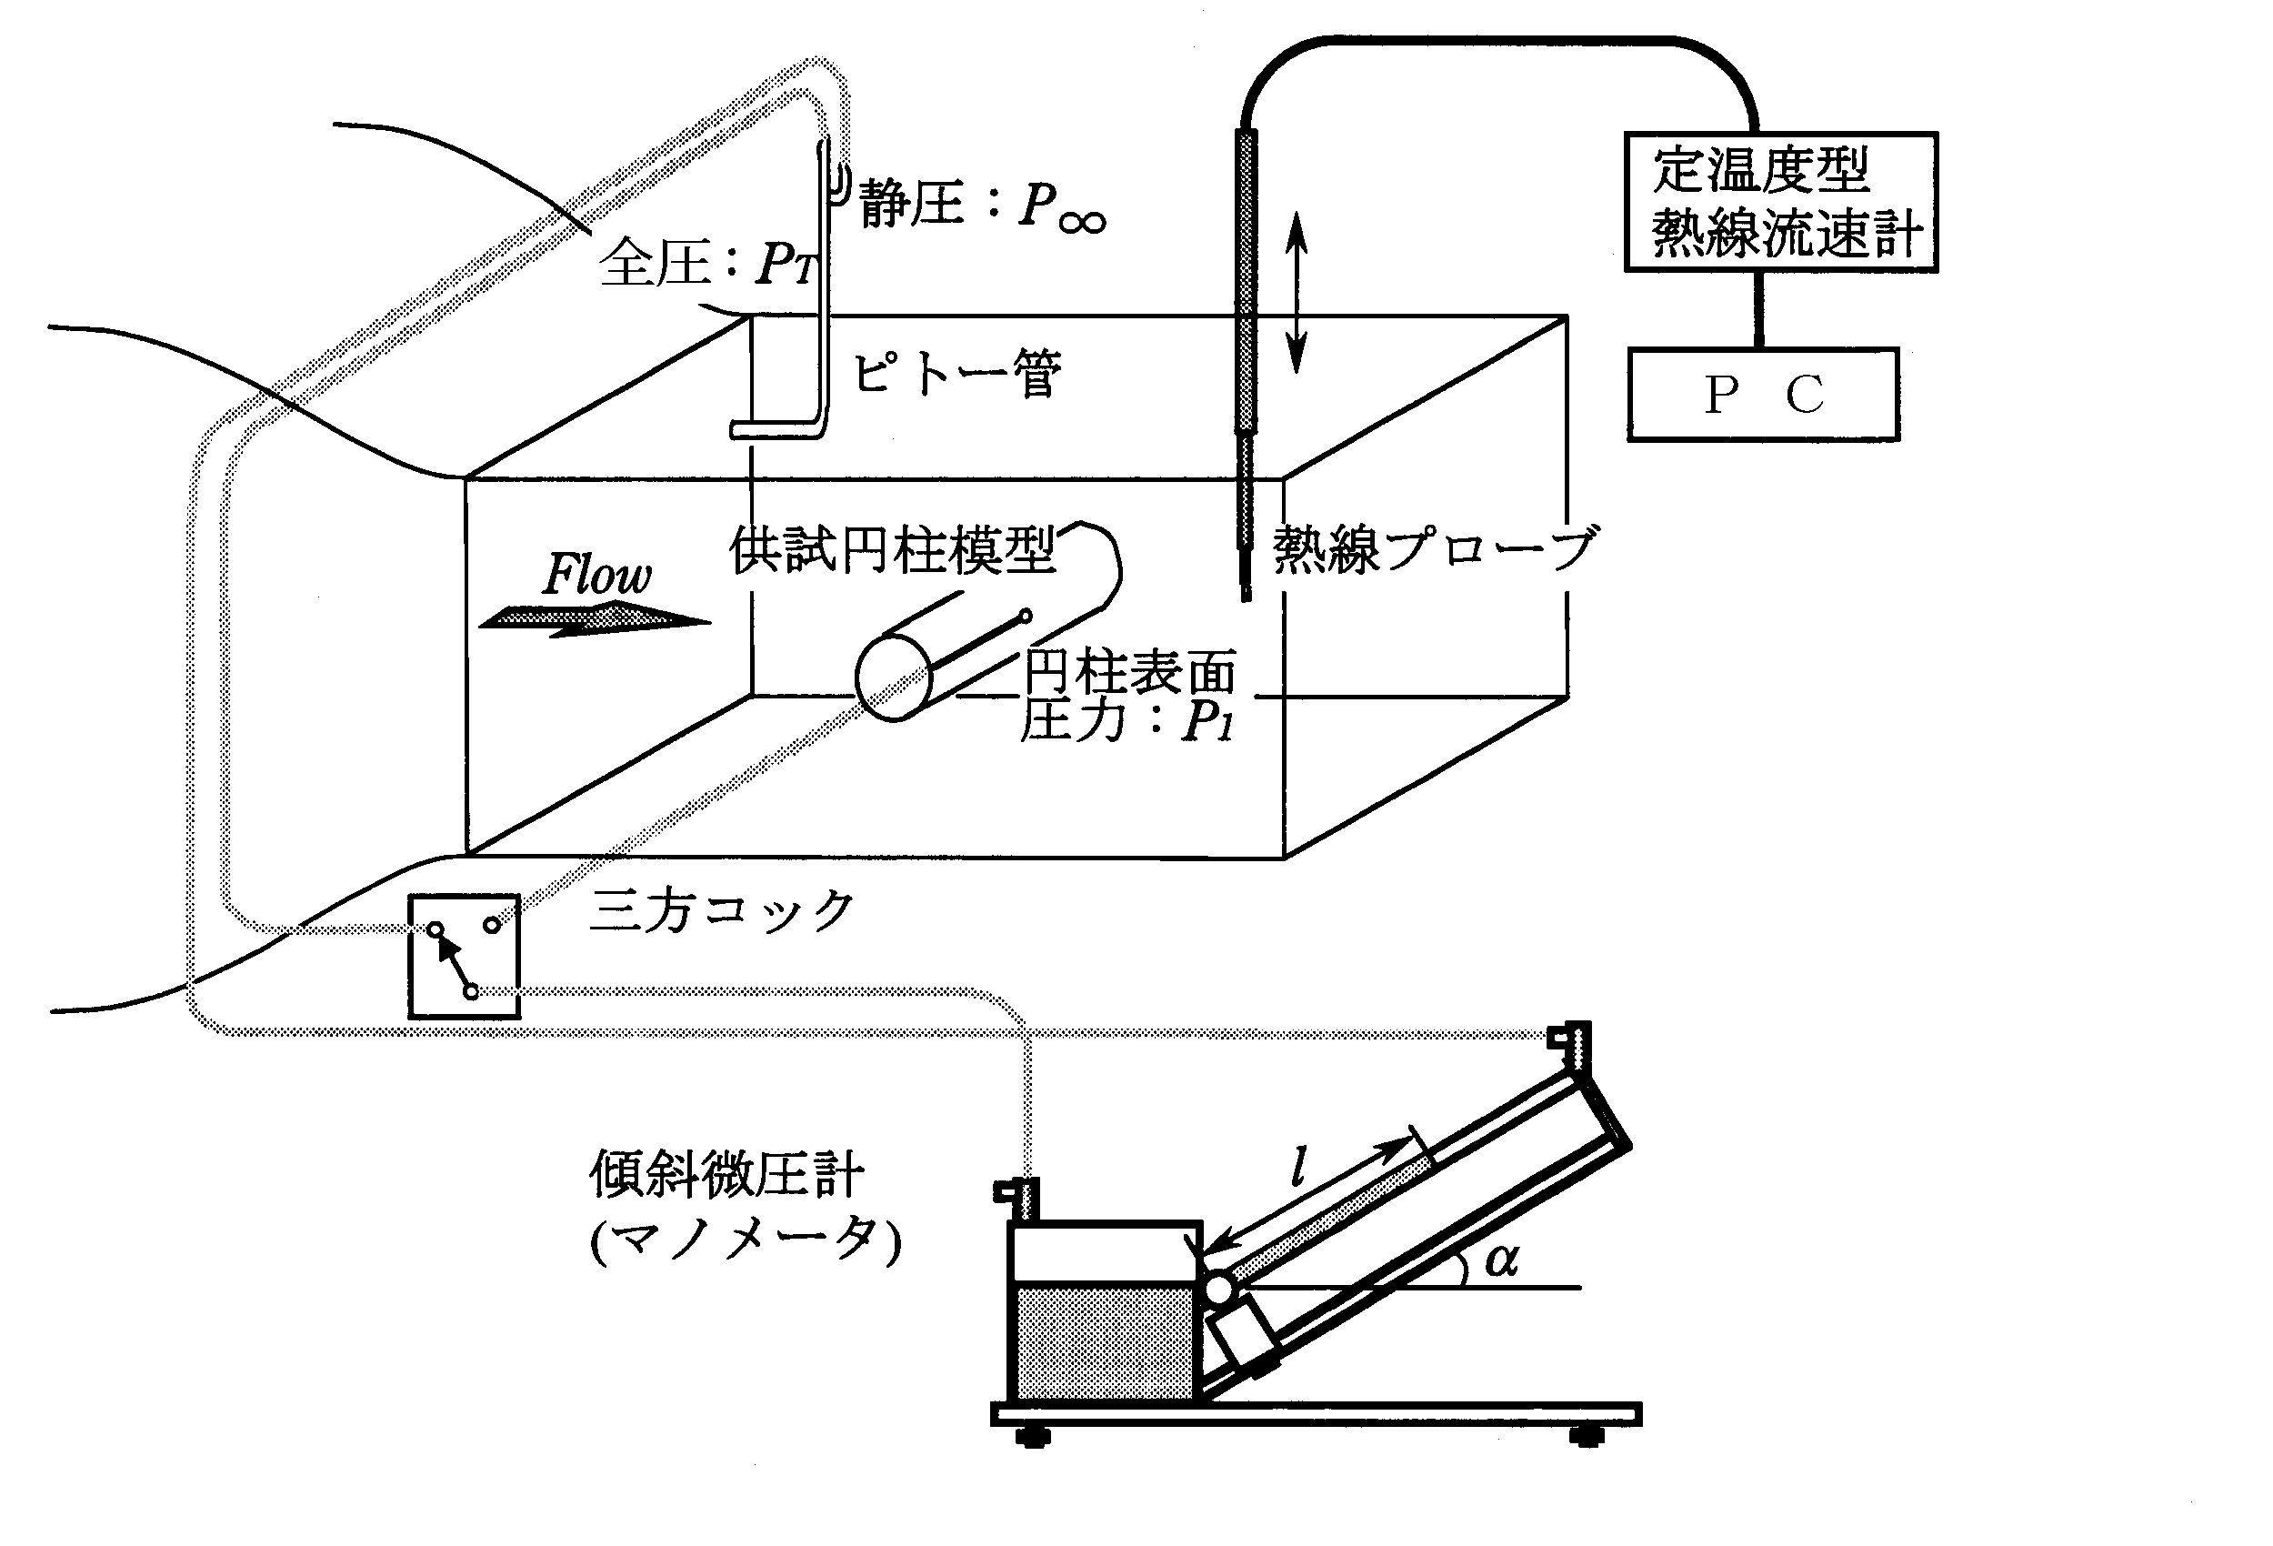

図６ 実験装置概略図
４．実験方法
4・1 円柱まわりの圧力分布と後流速度分布の測定
(1) 傾斜マノメータの零点を確かめる．
(2) 送風機を起動し，無段変速機のレバーを回転させ，適当な風速に設定する．
(3) マノメータにピトー管側のビニール管が接続されていることを確認し，マノメータの読みから一様流速を計算する．同時に熱線流速計の出力電圧を読み取る．これはピトー管による流速によって，熱線流速計出力電圧のキャリブレーションを行うためである．
(4) 供試円柱模型を風洞の測定部に取り付けた後，再度風速Uをピトー管で測る．なお，円柱表面の圧力分布の計算にはこの風速Uを使用する．
(5) 円柱模型側のビニール管をマノメータに継ぎかえた後，円柱表面の圧力測定孔を上流側へ向け，マノメータの読みが最大となる位置を角度0°にセットする．
(6) 円柱を0°～180°まで，5°間隔で回転させながら円柱表面上の圧力分布p_{１}を測定する．
(6)’ 後流の速度と乱れ分布を計測するために，(6)と併行して熱線プローブを上下方向に3mm間隔に移動させ，出力電圧，RMS電圧を読み取る．さらにＰＣに速度変動波形を表示させ，カルマン渦列による速度変動の周期T(s)を測定する．
(7)すべての計測が終了したら，風速を最低速にして送風機の電源スイッチを切る．

５．実験結果のまとめ
(1) レイノルズ数Re =Ud/ν を計算せよ．ただし，空気の動粘性係数ν (=μ /ρ)は，サザランドの式を用いて算出する．すなわち，温度T₁(K)の粘度μ ₁(Pa･s)が知れているとき，温度T₂(K)の粘度μ ₂(Pa･s)は，$μ_{2}=μ_{1}\frac{T_{1}+C}{T_{2}+C}{\left(\frac{T_{2}}{T_{1}}\right)}^{\frac{3}{2}}$から求める．ただし，T₁＝273K,1atmの空気の場合，粘度μ ₁＝17.1×10⁻⁶Pa･s，C＝110.4である．
(2) 次式で定義される圧力係数P(θ)を図示せよ． $P(θ)=\frac{p_{1}−p_{∞}}{{{ρU}^{2}}/2}$
ただし，p₁：円柱表面上の圧力 U：一様流速 p∞：一様流における静圧 ρ：空気の密度
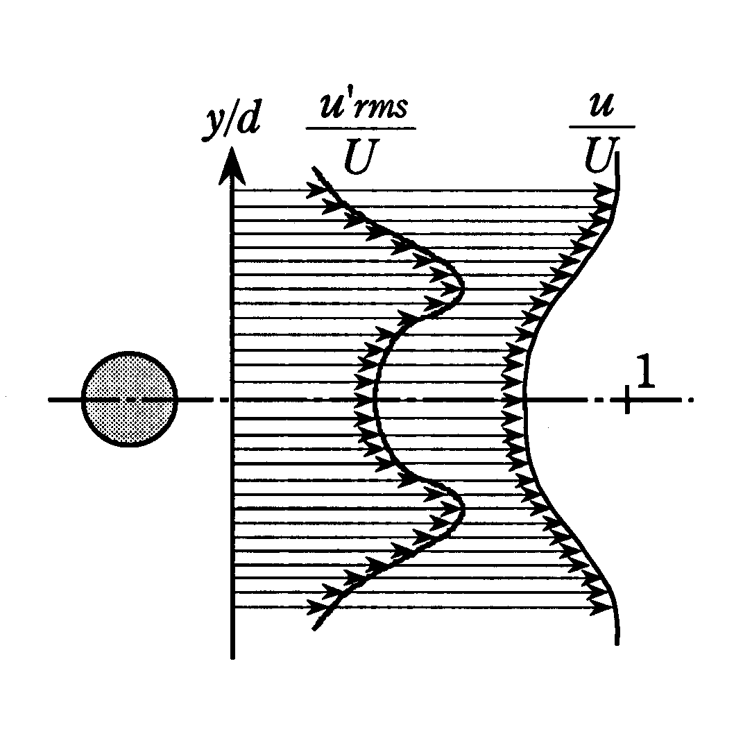
(3) 次式のように物体表面に沿って圧力を積分し，円柱に働く圧力抗力F_{p}を計算せよ．ただし，数値積分は，台形公式を用いる．さらに，求めたReと図２よりC_{D}を読み取り，摩擦抗力F_{f}について考察せよ．
$F_{p}=\frac{d}{2}\int{(p_{1}−p_{∞})\text{cos}θdθ}$ ， $C_{\text{Dp}}=\frac{F_{p}}{{ρU}^{2}d/2}$
(4) 円柱後流の速度u分布と変動成分u’_{rms}分布図を作成し，運動量の法則から次式を導出せよ．さらに，後流の速度u分布から物体が受ける流体抗力F，抗力係数C_{D}について考察せよ．
， $C_{D}=\frac{F}{{ρU}^{2}d/2}$
(5) 速度変動成分u’の周期Tからストローハル数St＝fd/Uを求めよ．
ただし，f：速度変動の周波数(周期Tの逆数)
(6) 熱線流速計(Hot wire法)の原理について述べよ．
図７ 後流の速度と乱れ分布
(7) 直径8mmの電線が強風を受けて700Hzの音を出している．このときの風速UとRe数を求めよ．ただしSt数は0.2，動粘性係数νは1.5×10⁻⁵m²/sとする．
(8) 本実験に関する所感を述べよ．

参考文献
1)日本機械学会編「機械工学便覧 A5 流体工学」，丸善

